ทีมสหวิชาชีพ/CM/CG/ญาติผู้สูงอายุ ร่วมกันดูแลกลุ่มเป้าหมายตามสภาพปัญหา
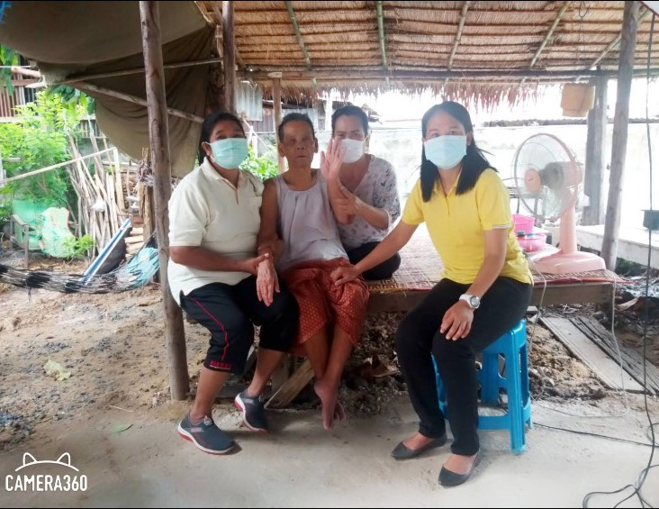
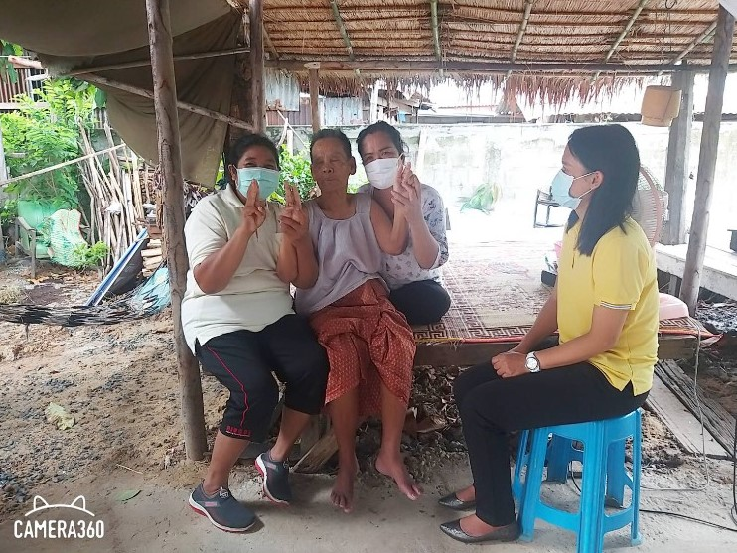

ทีมสหวิชาชีพ/CM/CG/ญาติผู้สูงอายุ ร่วมกันดูแลกลุ่มเป้าหมายตามสภาพปัญหา
